

Республика Карелия

Совет Пудожского городского поселения

XXXX заседание IV созыва

РЕШЕНИЕ

От 23 марта 2022 года г. Пудож № 153

О работе Совета Пудожского городского поселения за 2021 год и задачах на 2022 год

Заслушав доклад председателя Совета Пудожского городского поселения Гроль Е.П. «О работе Совета Пудожского городского поселения за 2021 год и задачах на 2022 год», Совет Пудожского городского поселения

РЕШИЛ:

1. Отчет председателя Совета Пудожского городского поселения Гроль Елены Петровны принять к сведению.
2. Работу Совета Пудожского городского поселения за 2021 год признать «удовлетворительной».
3. Настоящее решение вступает в силу с момента подписания.
4. Настоящее решение подлежит официальному опубликованию (обнародованию).

Глава Пудожского городского поселения,

председатель Совета

Пудожского городского поселения Е.П. Гроль

Приложение

к решению XXXX заседания

Совета Пудожского городского поселения

IV созыва от 23 марта 2022года

**Отчёт о работе Совета Пудожского городского поселения за 2021 год**

**и задачах работы Совета Пудожского городского поселения на 2022 год**

В соответствии с Федеральным законом от 6 октября 2003 года №131 –ФЗ « Об общих принципах организации местного самоуправления в Российской Федерации», Уставом муниципального образования «Пудожское городское поселение», регламентом Совета Пудожского городского поселения (утвержден решением Совета Пудожского городского поселения от 27.02.2013г. №15) представляю вам отчет о деятельности Совета Пудожскогот городского поселения за 2021 год.

Деятельность Совета депутатов Пудожского городского поселения строится на основе принципов законности, самостоятельности, независимости и ответственности, направлена на представление интересов жителей Пудожского городского поселения, защиты их прав, повышение эффективности деятельности органов местного самоуправления, контроля за исполнением органами местного самоуправления и должностными лицами местного самоуправления полномочий по решению вопросов местного значения, решения проблем, повседневных потребностей населения при строгом соблюдении законодательства.

Представительный орган в своей работе руководствуется законодательством Российской Федерации, Республики Карелия, Уставом муниципального образования «Пудожское городское поселение», регламентом Совета Пудожского городского поселения и иными нормативными правовыми актами.

В соответствии с п.1 ст. 13 Устава муниципального образования «Пудожское городское поселение» Совет состоит из 15 депутатов, избираемых населением на муниципальных выборах по одномандатным округам на основе всеобщего, равного и прямого избирательного права при тайном голосовании сроком на 5 лет.

Состав Совета депутатов Пудожского городского поселения 4 созыва в 2021 году был следующий:

|  |  |
| --- | --- |
| **№ округа** | **ФИО депутата** |
| **1** | **Екушова Ядвига Викентьевна** |
| **2** | **Тамм Эдуард Альфредович** |
| **3** | **Гроль Елена Петровна** |
| **4** | **Виноградов**  **Василий Васильевич** |
| **5** | **Онискевич Елена Борисовна** |
| **6** | **Лопуховская Лариса Дмитриевна** |
| **7** | **Копытова Зинаида Николаевна** |
| **8** | **Наумов Александр Степанович** |
| **9** | **Данченко Ольга Михайловна** |
| **10** | **Пименов Михаил Сергеевич** |
| **11** | **Даунарене**  **Елена Анатольевна** |
| **12** | **Круглов**  **Александр Борисович** |
| **13** | **Семина**  **Пелагея Александровна** |
| **14** | **Игракова**  **Любовь Жоржиевна** |
| **15** | **Терехов**  **Сергей Александрович** |

В составе Совета депутаты- мужчины составляют 40% (6 человек) от общего числа членов Совета, женщины 60% (9 человек) от общего числа членов Совета.

В 2020 году состав Совета также представляли 40% мужчин - депутатов ( 6 человек) от общего числа членов Совета, 60% женщин –депутатов (9 человек) от общего числа членов Совета.

В 2019 году состав депутатского корпуса выглядел следующим образом: мужчины составляли 53% (8 человек) от общего числа членов Совета, женщины - 47% (7 человек) от общего числа членов Совета.

|  |  |  |
| --- | --- | --- |
| Год | Мужчины | Женщины |
| 2019 | 53% | 47% |
| 2020 | 40% | 60% |
| 2021 | 40% | 60% |

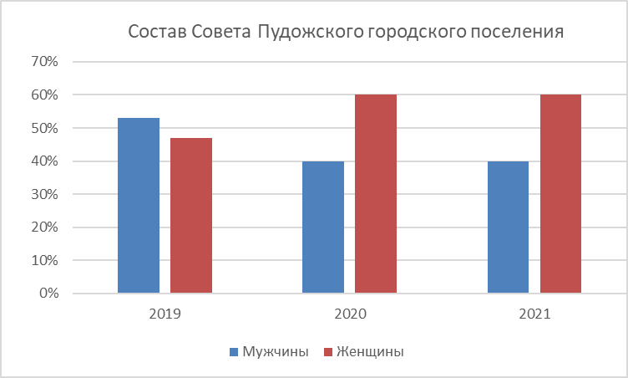

В течение 2021 года Совет депутатов Пудожского городского поселения работал в полном составе в количестве 15 депутатов. Среди депутатов – индивидуальные предприниматели, педагоги, работники культуры, пенсионеры.

Совет депутатов Пудожского городского поселения действует в соответствии с законодательством о местном самоуправлении, нормативными правовыми актами. Депутаты 4 созыва Совета Пудожского городского поселения имеют удостоверение депутата.

В период осуществления полномочий представительного органа в отчетном периоде основными направлениями деятельности Совета депутатов Пудожского городского поселения являлись:

Правотворческая деятельность

осуществление контрольных функций

участие в различных формах деятельности представительного органа

представительная деятельность ( организация работы в избирательных округах, с обращениями граждан)

развитие местного самоуправления, повышение гражданской активности

обеспечение доступа к информации о деятельности Совета депутатов

взаимодействие с организациями, предприятиями

Основной формой деятельности Совета является проведение заседаний , которые носят открытый характер. В течение 2021 года в работе заседаний Совета принимали участие Глава администрации –глава Пудожского муниципального района, заместители главы администрации , сотрудники администрации, руководители предприятий и учреждений, а также работники прокуратуры, отдела полиции и представители СМИ, активные граждане.

В 2021 году работа Совета Пудожского городского поселения осуществлялась в соответствии с целями и задачами на этот год:

- изучение нормативно-правовых документов

-активное участие депутатов в мероприятиях, проводимых на территории Пудожского городского поселения

-организация работы с избирателями по участию в социально значимых проектах ТОС, комфортная городская среда, ППМИ, программе «Комплексное развитие сельских территорий» и др.

- активное участие в работе депутатских комиссий по предварительному изучению документов, выносимых на рассмотрение Совета Пудожского городского поселения

- осуществление контроля за эффективным использованием и исполнением бюджета поселения в 2021 году

- совершенствование системы работы по приведению муниципальных правовых актов в соответствие согласно изменениям действующего законодательства

**-** информирование избирателей о работе СоветаПудожского городского поселения, депутатов избирательных округов.

Депутатами Совета Пудожского городского поселения 4 созыва проведено 11 заседаний Совета Пудожского городского поселения. Очередные 6 заседаний прошли 26.02.21, 24.03.21, 26.05.21, 13.10.21 ( перенесено с 29.09.21), 24.11.21, 29.12.21

5 внеочередных заседаний прошли 20.01.21, 28.04.21, 28.07.21, 03.09.21,22.12.21, на которых рассмотрены следующие вопросы:

|  |  |  |  |  |
| --- | --- | --- | --- | --- |
| № п/п | Дата | № заседания | № Решения | Наименование Решения |
| 1 | 20.01.2021 | ХXVIII | 113 | О назначении членов конкурсной комиссии |

|  |  |  |  |  |
| --- | --- | --- | --- | --- |
| 2 | 26.02.2021 | ХXIX | 114 | Об утверждении Порядка учета предложений по проекту о внесении изменений и дополнений в Устав муниципального образования «Пудожское городское поселение»  и участия граждан в его обсуждении |
| 3 | 24.03.2021 | ХXX | 115 | О результатах деятельности по исполнению полномочий по вопросам местного значения Пудожского городского поселения за 2020 год и задачах на 2021 год |
| 4 | 24.03.2021 | 116 | О работе Совета Пудожского городского поселения за 2020 год и задачах на 2021 год |
| 5 | 24.03.2021 | 117 | Об утверждении плана работы Совета Пудожского городского поселения IV созыва на 2021 год |
| 6 | 24.03.2021 | 118 | Об утверждении Положения о реализации проекта «Народный бюджет» в муниципальном образовании «Пудожское городское поселение» |
| 7 | 24.03.2021 | 119 | Об утверждении Перечня имущества, передаваемого из муниципальной собственности Пудожского городского поселения в государственную собственность Республики Карелия» |

|  |  |  |  |  |
| --- | --- | --- | --- | --- |
| 8 | 28.04.2021 | ХXXI | 120 | О внесении изменений в Устав  муниципального образования «Пудожское городское поселение» |
| 9 | 28.04.2021 | 121 | О внесении дополнений в Решение XIII заседания Совета Пудожского городского поселения IV созыва № 63 от 22.11.2019г.   «Об утверждении Порядка предоставления иных межбюджетных трансфертов, передаваемых из бюджета Пудожского городского поселения в бюджет Пудожского муниципального района» |
| 10 | 28.04.2021 | 122 | О внесении изменений в решение ____заседания Совета Пудожского городского поселения IV созыва №108 от 23.11.2020 года «О бюджете Пудожского городского поселения на 2021 год и плановый период 2022 и 2023гг» |
| 11 | 26.05.2021 | ХXXII | 123 | Об исполнении  бюджета Пудожского городского поселения за 2020 год |
| 12 | 26.05.2021 | 124 | О принятии в состав муниципального имущества казны Пудожского городского поселения имущества |
| 13 | 26.05.2021 | 125 | О внесении изменений в Решение Совета Пудожского городского поселения XXIII сессии I созыва № 176 от 23.04.2008 г. |
| 14 | 26.05.2021 | 126 | О подготовке проведения «Дня города Пудожа» и дней населенных пунктов (п.Колово, п.Подпорожье), входящих в состав поселения. |

|  |  |  |  |  |
| --- | --- | --- | --- | --- |
| 15 | 28.07.2021 | ХXXIII | 127 | О внесении изменений в решение  XXV заседания Совета Пудожского городского поселения IV созыва №108 от 23.11.2020 года «О бюджете Пудожского городского поселения на 2021 год и плановый период 2022 и 2023гг» |
| 16 | 28.07.2021 | 128 | О принятии в состав муниципального имущества казны Пудожского городского поселения имущества |
| 17 | 28.07.2021 | 129 | Об отмене решения XXXVI заседания Совета Пудожского городского поселения III созыва от 30.05.2018г.  №60 «Об установлении стоимости услуг, предоставляемых согласно гарантированному перечню услуг по погребению на территории Пудожского городского поселения» |
| 18 | 28.07.2021 | 130 | О внесений изменений в решение XXXIV заседания Совета Пудожского городского поселения III созыва №52 от 28 марта 2018 г. «Об утверждении Программы Приватизации муниципального имущества Пудожского городского поселения на 2018-2021 гг.» |

|  |  |  |  |  |
| --- | --- | --- | --- | --- |
| 19 | 03.09.2021 | XXXIV | 131 | О внесении изменений в решение  XXV заседания Совета Пудожского городского поселения IV созыва №108 от 23.11.2020 года «О бюджете Пудожского городского поселения на 2021 год и плановый период 2022 и 2023гг» |
| 20 | 03.09.2021 | 132 | О приемке  имущества муниципального образования «Калевальское городское поселение» в собственность муниципального образования «Пудожское городское поселение» |
| 21 | 03.09.2021 | 133 | О  приемке имущества муниципального образования «Пудожский муниципальный район» в собственность муниципального образования «Пудожское городское поселение» |

|  |  |  |  |  |
| --- | --- | --- | --- | --- |
| 22 | 24.11.2021 | XXXVI | 134 | О внесений изменений в решение XXXIV заседания Совета Пудожского городского поселения IV созыва №132 от 03.09.2021 г. «О приемке имущества муниципального образования «Калевальское городское поселение» в собственность муниципального образования «Пудожское городское поселение» |
| 23 | 24.11.2021 | 135 | О принятии в состав имущества казны Пудожского городского поселения  имущества |
| 24 | 24.11.2021 | 136 | Об утверждении Прогнозного плана (Программы) приватизации муниципального имущества Пудожского городского поселения на плановый период 2022,2023 и 2024 годов |
| 25 | 24.11.2021 | 137 | Об утвержении основных параметров бюджета Пудожского городского поселения на 2022 год и плановый период 2022, 2023 и 2024 годов |
| 26 | 24.11.2021 | 138 | О внесении изменений в решение  XXV заседания Совета Пудожского городского поселения IV созыва №108 от 23.11.2020 года «О бюджете Пудожского городского поселения на 2021 год и плановый период 2022 и 2023гг» |
| 27 | 24.11.2021 | 139 | «Об установлении границ для осуществления территориального общественного самоуправления на территории Пудожского городского поселения» |

|  |  |  |  |  |
| --- | --- | --- | --- | --- |
| 28 | 22.12.2021 | XXXVII | 140 | О внесении изменений в решение  XXV заседания Совета Пудожского городского поселения IV созыва №108 от 23.11.2020 года «О бюджете Пудожского городского поселения на 2021 год и плановый период 2022 и 2023гг» |
| 29 | 22.12.2021 | 141 | О принятии в состав муниципального имущества казны Пудожского городского поселения имущества |
| 30 | 22.12.2021 | 142 | О внесении дополнений в Решение XXXVI заседания Совета Пудожского городского поселения IV созыва №136 от 24.11.2021 г. «Об утверждении Прогнозного плана (Программы) приватизации муниципального имущества Пудожского городского поселения на  плановый период 2022,2023 и 2024 годов» |
| 31 | 22.12.2021 | 143 | О приемке имущества муниципального образования "Пудожский муниципальный район" в собственность муниципального образования "Пудожское городское поселения" |
| 32 | 22.12.2021 | 144 | Об утверждении Положения о муниципальном  контроле в сфере благоустройства на территории Пудожского городского поселения |
| 33 | 22.12.2021 | 145 | Об утверждении Положения о муниципальном жилищном контроле в  границах Пудожского городского поселения |
| 34 | 22.12.2021 | 146 | Об утверждении Положения о муниципальном земельном контроле в  границах Пудожского городского поселения |
| 35 | 22.12.2021 | 147 | Об утверждении Положения о муниципальном контроле на автомобильном транспорте, городском наземном электрическом транспорте и в дорожном хозяйстве в границах населенных пунктов Пудожского городского поселения |
| 36 | 22.12.2021 | 148 | О внесении дополнений в Решение Совета Пудожского городского поселения №24 от 28.11.2014 г. «Об утверждении Методики определения уровня арендной платы за имущество, находящееся в муниципальной собственности Пудожского городского поселения» |

|  |  |  |  |  |
| --- | --- | --- | --- | --- |
| 37 | 22.12.2021 | XXXVIII | 149 | О внесении дополнений в Решение IV  заседания Совета Пудожского городского поселения IV созыва №25 от 21.12.2018 г. «Об утверждении Положения о порядке и условиях предоставления в аренду имущества, включенного в Перечень муниципального имущества Пудожского городского поселения, свободного от прав третьих лиц, предназначенного для предоставления во владение и (или) в пользование субъектам малого и среднего предпринимательства и организациям, образующим инфраструктуру поддержки субъектов малого и среднего предпринимательства» |
| 38 | 29.12.2021 | 150 | О бюджете  Пудожского  городского поселения на 2022 год и плановый период 2023 и 2024 гг. |

На заседаниях депутаты рассмотрели следующие вопросы:

- Об утверждении Порядка учета предложений по проекту о внесении изменений и дополнений в Устав муниципального образования «Пудожское городское поселение»  и участия граждан в его обсуждении

- О результатах деятельности по исполнению полномочий по вопросам местного значения Пудожского городского поселения за 2020 год и задачах на 2021 год

-Об утверждении Положения о реализации проекта «Народный бюджет» в муниципальном образовании «Пудожское городское поселение»

 -О внесений изменений в решение XXXIV заседания Совета Пудожского городского поселения III созыва №52 от 28 марта 2018 г. «Об утверждении Программы Приватизации муниципального имущества Пудожского городского поселения на 2018-2021 гг.»

- Об утверждении Прогнозного плана (Программы) приватизации муниципального имущества Пудожского городского поселения на плановый период 2022,2023 и 2024 годов

Об утверждении Положения о муниципальном  контроле в сфере благоустройства на территории Пудожского городского поселения

Об утверждении Положения о муниципальном жилищном контроле в  границах Пудожского городского поселения

Об утверждении Положения о муниципальном земельном контроле в  границах Пудожского городского поселения

Об утверждении Положения о муниципальном контроле на автомобильном транспорте, городском наземном электрическом транспорте и в дорожном хозяйстве в границах населенных пунктов Пудожского городского поселения

На внеочередных заседаниях рассмотрели следующие вопросы:

- О внесении изменений в Устав  муниципального образования «Пудожское городское посе ление»

- О внесении дополнений в Решение XIII заседания Совета Пудожского городского поселения IV созыва № 63 от 22.11.2019г.   «Об утверждении Порядка предоставления иных межбюджетных трансфертов, передаваемых из бюджета Пудожского городского поселения в бюджет Пудожского муниципального района»

- О внесении изменений в решение  XXV заседания Совета Пудожского городского поселения IV созыва №108 от 23.11.2020 года «О бюджете Пудожского городского поселения на 2021 год и плановый период 2022 и 2023гг»

- О принятии в состав муниципального имущества казны Пудожского городского поселения имущества

- Об отмене решения XXXVI заседания Совета Пудожского городского поселения III созыва от 30.05.2018г.  №60 «Об установлении стоимости услуг, предоставляемых согласно гарантированному перечню услуг по погребению на территории Пудожского городского поселения»

- О внесений изменений в решение XXXIV заседания Совета Пудожского городского поселения III созыва №52 от 28 марта 2018 г. «Об утверждении Программы Приватизации муниципального имущества Пудожского городского поселения на 2018-2021 гг.»

-О внесении изменений в решение  XXV заседания Совета Пудожского городского поселения IV созыва №108 от 23.11.2020 года «О бюджете Пудожского городского поселения на 2021 год и плановый период 2022 и 2023гг»

- О приемке  имущества муниципального образования «Калевальское городское поселение» в собственность муниципального образования «Пудожское городское поселение»

В период 2021 года на заседаниях Совета Пудожского городского поселения депутатами приняты 38 решений. Заслушаны и приняты к сведению отчеты

О выполнении правил благоустройства на территории Пудожского городского поселения

О готовности жилого фонда Пудожского городского поселения к отопительному сезону

Об организации деятельности МБУ ЖКХ «Пудожское»

Важным направлением в деятельности органов местного самоуправления является эффективное управление бюджетным потенциалом, оптимизация его расходов. В течение года неоднократно (5 раз) вносились изменения в бюджет Пудожского городского поселения.

Советом депутатов совместно с администрацией Пудожского городского поселения, администрацией Пудожского муниципального района определялись приоритеты, проекты решений принимались после обсуждений.

Перед проведением заседаний сессий Совета Пудожского городского поселения проводились заседания объединенных комиссий, где предварительно обсуждались проекты, документы. Депутаты рассматривали и вносили поправки к проектам документов, готовили заключения по ним. К работе комиссий привлекались специалисты администрации Пудожского муниципального района.

Для эффективности деятельности Совета депутатов Пудожского городского поселения требуется соблюдение депутатами ответственности перед избирателями, а именно: регулярное посещение заседаний комиссий, заседаний Совета Пудожского городского поселения. За период с сентября по декабрь 2021 года явка депутатов на заседания Совета выглядит следующим образом:

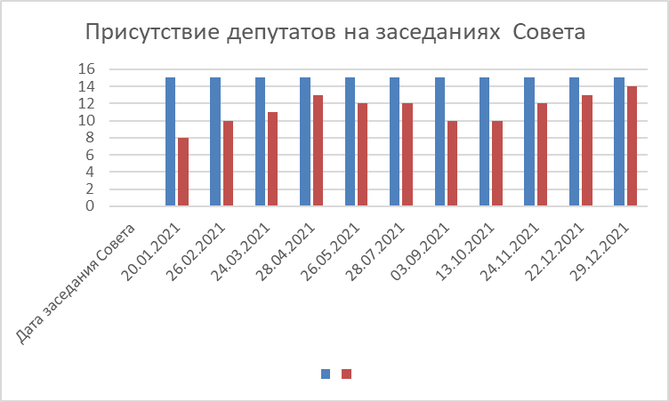

|  |  |
| --- | --- |
| **ФИО депутата** | **Присутствие на заседании Совета** |
| **Екушова Я.В.** | **7** |
| **Тамм Э.А.** | **11** |
| **Гроль Е.П.** | **11** |
| **Виноградов В.В.** | **10** |
| **Онискевич Е.Б.** | **10** |
| **Лопуховская Л.Д.** | **11** |
| **Копытова З.Н.** | **9** |
| **Наумов А.С.** | **7** |
| **Данченко О.М.** | **10** |
| **Пименов М.С.** | **6** |
| **Даунарене Е.А.** | **6** |
| **Круглов А.Б.** | **2** |
| **Семина П.А.** | **9** |
| **Игракова Л.Ж.** | **9** |
| **Терехов С.А.** | **7** |

